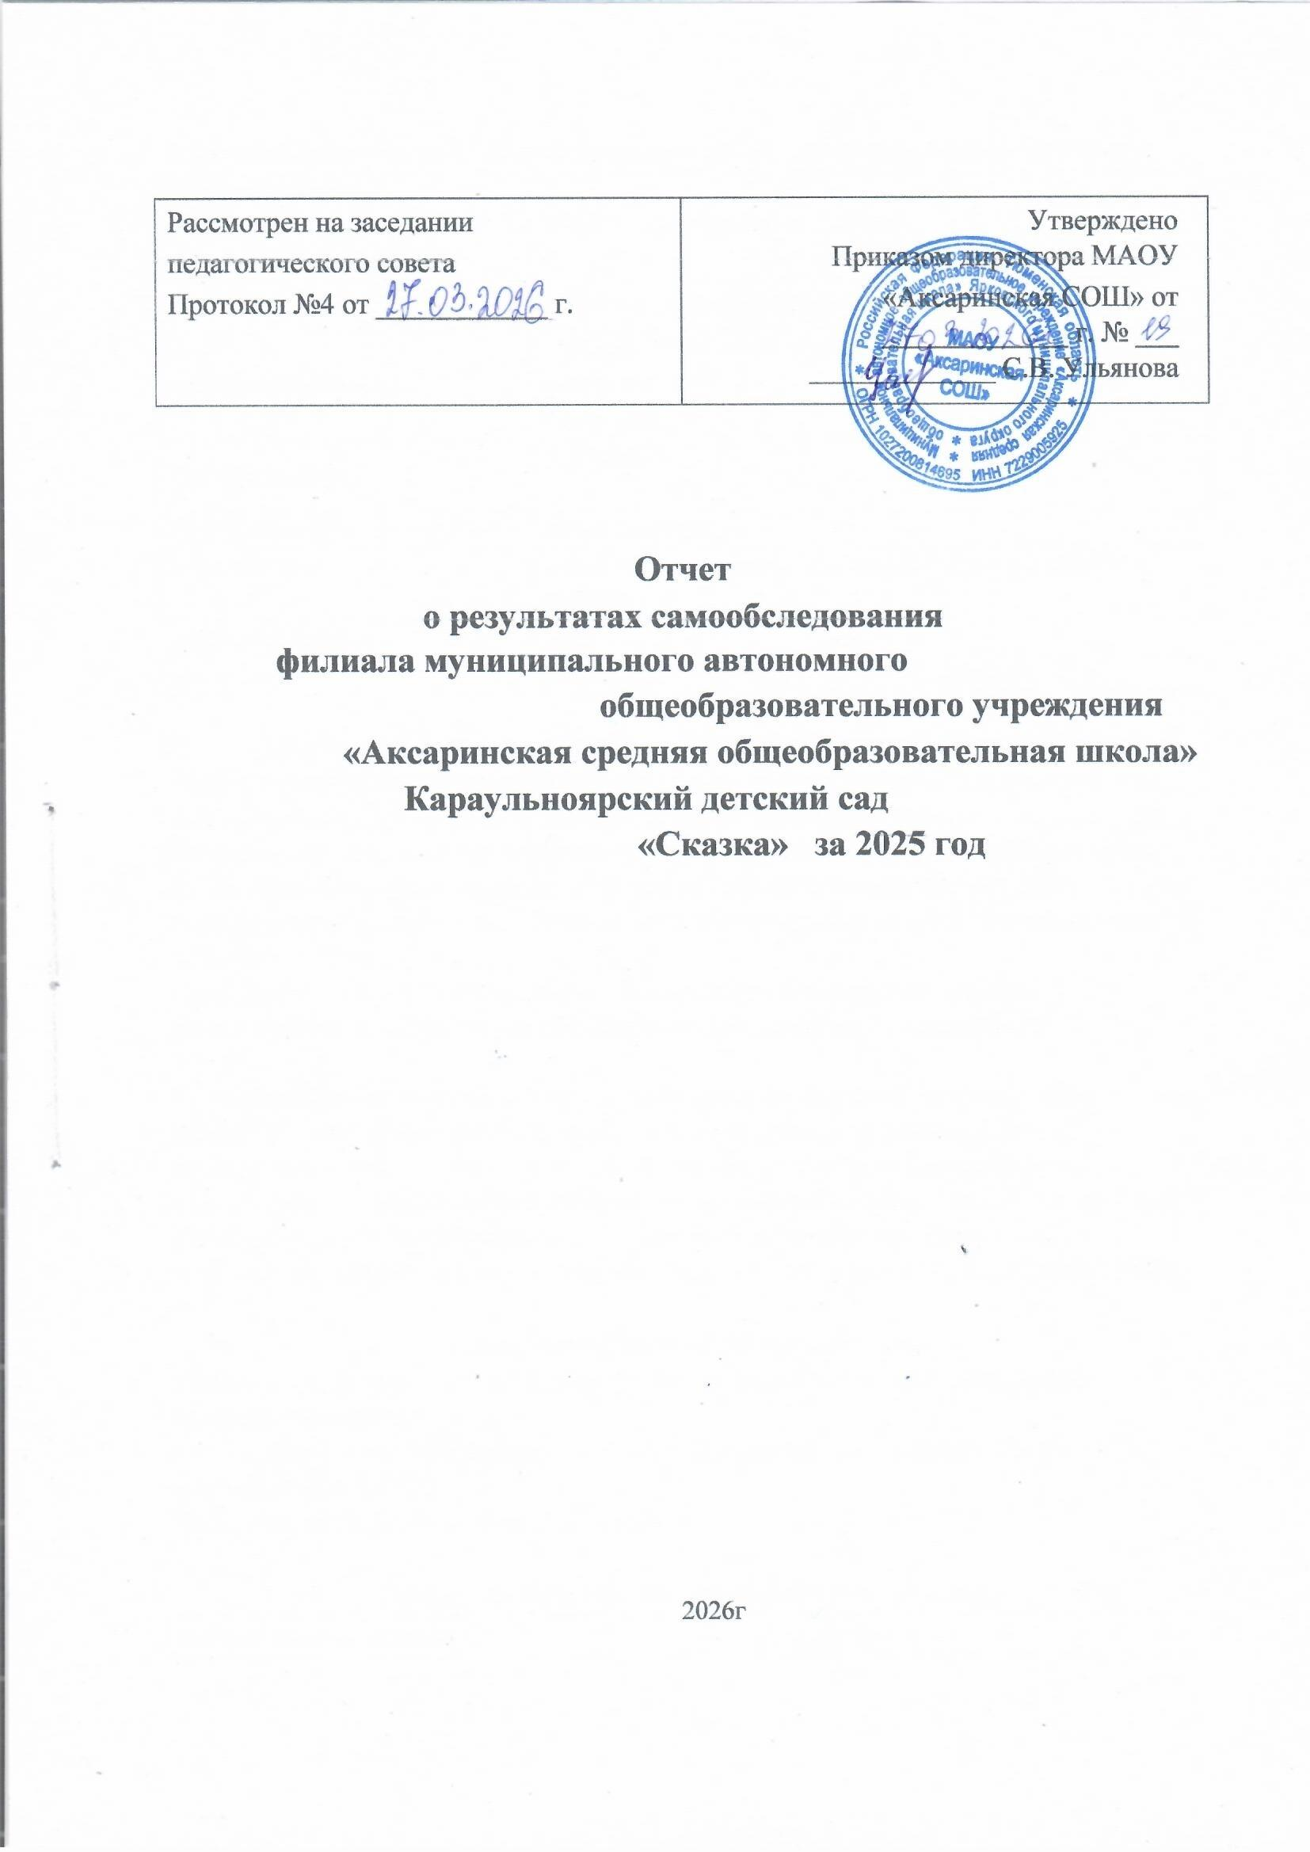

Аналитическая часть I. Общие сведения об образовательной организации
Наименование образовательной организации | МАОУ «Аксаринская СОШ» -
Руководитель | Ульянова Светлана Вениаминовна
Адрес организации | 126068, Тюменская область, Ярковский р-н, д. Аксарина, ул.  Школьная, № 3
Телефон, факс | 8(34531)36718
Адрес электронной почты | aksarino@mail.ru
Учредитель | Отдел образования Ярковского муниципального района
Дата создания | год
Лицензия | Серия 72Л01 № 0001097 от 24. февраля 2015 г.

Филиал муниципального автономного общеобразовательного учреждения «Аксаринская средняя общеобразовательная школа» Караульноярский детский сад «Сказка» с. Караульнояр (далее – Детский сад) расположено в центре села Караульнояр среди жилых одноэтажных домов. Здание Детского сада построено 1973г. Проектная наполняемость 23 места. Общая площадь здания 236 м², из них площадь помещений, используемых непосредственно для нужд образовательного процесса, 130 м².
Цель деятельности Детского сада – осуществление образовательной деятельности по реализации образовательных программ дошкольного образования.
Предметом деятельности Детского сада является формирование общей культуры, развитие физических, интеллектуальных, нравственных, эстетических и личностных качеств, формирование предпосылок учебной деятельности, сохранение и укрепление здоровья воспитанников. Режим работы Детского сада
Рабочая неделя – пятидневная, с понедельника по пятницу. Длительность пребывания детей в группах – 9 часов. Режим работы групп – с 8.00:30 до 17:00.

II. Система управления организации
Управление Детским садом осуществляется в соответствии с действующим законодательством
РФ, Уставом МАОУ «Аксаринская СОШ», Положением о филиале МАОУ «Аксаринская СОШ»
Караульноярский детский сад «Сказка»

Органы управления, действующие в Детском саду
Наименование органа | Функции
Учредитель школы | Осуществляет управление Филиалом в соответствии со своей компетенцией, закрепленной в нормативных документах федерального, областного законодательства и нормативных документах органов местного самоуправления, Устава Школы.
Директор школы | - осуществляет общее руководство деятельностью Филиала;  - действует от имени Филиала, представляет его интересы;  - от имени Филиала осуществляет действия, направленные на реализацию прав владения, пользования и распоряжения имуществом и денежными средствами; • заключает договоры, в том числе трудовые договоры, связанные с деятельностью Филиала;  - устанавливает внутреннюю структуру управления Филиалом, штатное расписание, координирует и контролирует работу структурных подразделений, деятельность педагогов и других работников Филиала;  - издает приказы по предоставлению платных образовательных услуг, предпринимательской деятельности Филиалом;  - распределяет обязанности между работниками Филиала, утверждает должностные инструкции, инструкции по технике безопасности  - осуществляет иную деятельность в пределах своей
 | компетенции.
Педагогический совет Филиала | осуществляет управление Филиалом в соответствии со своей компетенцией, закрепленной в Уставе Школы.
Старший воспитатель филиала | Непосредственное управление деятельностью Филиала осуществляет старший воспитатель филиала, назначаемый и освобождаемый от должности приказом директора Школы; Старший воспитатель Филиала действует по доверенности, выданной директором Школы.  Компетенции старшего воспитателя:  - руководит деятельностью Филиала  - действует от имени Филиала по доверенности, представляет его интересы в отношениях с органами государственной и муниципальной власти;  - осуществляет права владения, пользования, распоряжения имуществом, закрепленным за Филиалом;  - дает указания, обязательные для всех работников Филиала;  - ходатайствует перед директором Школы о представлении педагогических работников Филиала к различным видам поощрений;  - представляет директору Школы для заключения проекты договоров с заказчиками на оказание услуг.  Заведующий Филиалом несет ответственность в порядке, предусмотренном законодательством РФ.
Структура и система управления соответствуют специфике деятельности Детского сада.

III. Оценка образовательной деятельности
Образовательная деятельность в Детском саду организована в соответствии с
Федеральным законом от 29.12.2012 № 273-ФЗ «Об образовании в Российской Федерации», ФГОС дошкольного образования, СанПиН 2.4.3648-20 «Санитарно-эпидемиологические требования к устройству, содержанию и организации режима работы дошкольных образовательных организаций».
Образовательная деятельность ведется на основании утвержденной основной образовательной программы дошкольного образования, которая составлена в соответствии с ФГОС и ФОП дошкольного образования, с учетом примерной образовательной программы дошкольного образования, санитарно-эпидемиологическими правилами и нормативами, с учетом недельной нагрузки. Детский сад посещают 7 воспитанников в возрасте от 1,5 лет до 7 лет. В Детском саду сформировано 1 группы общеразвивающей направленности.
Уровень развития детей анализируется по итогам педагогической диагностики. Формы проведения диагностики:
− наблюдения, итоговые занятия;
− разработаны диагностические карты освоения основной образовательной программы дошкольного образования Детского сада (ООП Детского сада) . Карты включают анализ уровня развития целевых ориентиров детского развития и качества освоения образовательных областей. Так, результаты качества освоения ООП Детского сада на конец 2025 учебного года выглядят следующим образом:

 | учебный год 2024  (конец года) | учебный год 2025  (начало года)
Уровень освоения детьми образовательной программы (по данным педагогической диагностики) (доля детей с высоким, средним, низким уровнями, %) | Высокий - 75  Средний – 25  Низкий - 0 | Высокий - 0  Средний – 50  Низкий - 01
Степень удовлетворенности родителей качеством образования детей (доля родителей, удовлетворенных качеством образования, %) | 90 | 90

В апреле 2025г года педагоги Детского сада проводили обследование воспитанников подготовительной группы на предмет оценки сформированности предпосылок к учебной деятельности в начале учебного года в количестве 2 человек. Задания позволили оценить уровень сформированности предпосылок к учебной деятельности: возможность работать в соответствии с фронтальной инструкцией (удержание алгоритма деятельности), умение самостоятельно действовать по образцу и осуществлять контроль, обладать определенным уровнем работоспособности, а также вовремя остановиться в выполнении того или иного задания и переключиться на выполнение следующего, возможностей распределения и переключения внимания, работоспособности, темпа, целенаправленности деятельности и самоконтроля. Результаты педагогического анализа показывают преобладание детей с высоким и средним уровнями развития при прогрессирующей динамике на конец учебного года, что говорит о результативности образовательной деятельности в Детском саду.

Воспитательная работа
Чтобы выбрать стратегию воспитательной работы, в 2024 -2025 году проводился анализ состава семей воспитанников.
Характеристика семей по составу
Состав семьи | Количество семей | Процент от общего количества семей воспитанников
Полная | 7 | 100%
Неполная с матерью | 0 | %
Неполная с отцом | 0 | %
Оформлено опекунство | 0 | %
Характеристика семей по количеству детей
Количество детей в семье | Количество семей | Процент от общего количества семей воспитанников
Один ребенок | 1 | 10%
Два ребенка | 0 | %
Три ребенка и более | 6 | 90 %
Воспитательная работа строится с учетом индивидуальных особенностей детей, с использованием разнообразных форм и методов, в тесной взаимосвязи воспитателей, специалистов и родителей. Детям из неполных семей уделяется большее внимание в первые месяцы после зачисления в Детский сад.

Дополнительное образование
В 2025 году в Детском саду работали кружки по направлениям:
- художественно-эстетическое
- физкультурное - спортивное
В дополнительном образовании задействовано 100 процентов воспитанников Детского сада.

V. Оценка кадрового обеспечения
Детский сад укомплектован педагогами на 100 процентов согласно штатному расписанию. Всего работают 1 человек. Педагогический коллектив Детского сада насчитывает 1 воспитатель ( в декретном отпуске). Соотношение воспитанников, приходящихся на 1 взрослого: 7 детей

Детский сад укомплектован кадрами полностью. Педагоги постоянно повышают свой профессиональный уровень, эффективно участвуют в работе методических объединений, знакомятся с опытом работы своих коллег и других дошкольных учреждений, а также само развиваются. Все это в комплексе дает хороший результат в организации педагогической деятельности и улучшении качества образования и воспитания дошкольников.

VI. Оценка учебно-методического и библиотечно-информационного обеспечения
В каждой возрастной группе имеется банк необходимых учебно-методических пособий, рекомендованных для планирования воспитательно-образовательной работы в соответствии с обязательной частью ООП.
В 2025 году Детский сад пополнил учебно-методический комплект к примерной общеобразовательной программе дошкольного образования «От рождения до школы» в соответствии с ФГОС.
Информационное обеспечение Детского сада включает:
- Комплект ноутбуков 1шт;
- Проектор 1 шт;

Программное обеспечение – позволяет работать с Интернет-ресурсами, фото-, видеоматериалами.
В Детском саду учебно-методическое и информационное обеспечение достаточное для организации образовательной деятельности и эффективной реализации образовательных программ.

VII. Оценка материально-технической базы
В Детском саду сформирована материально-техническая база для реализации образовательных программ, жизнеобеспечения и развития детей. В Детском саду оборудованы помещения:
− групповые помещения – 2; − кабинет заведующего – 1;
− методический кабинет – 0;
− музыкальный зал – 0;
− физкультурный зал – 0;
− пищеблок – 1;
− прачечная – 1;
− медицинский кабинет – 0; − физиокабинет – 0; − массажный кабинет – 0.
При создании предметно-развивающей среды воспитатели учитывают возрастные, индивидуальные особенности детей своей группы. Оборудованы групповые комнаты, включающие игровую, познавательную, обеденную зоны.
В 2025 году Детский сад провел текущий косметический ремонт.
Материально-техническое состояние Детского сада и территории соответствует действующим санитарно-эпидемиологическим требованиям к устройству, содержанию и организации режима работы в дошкольных организациях, правилам пожарной безопасности, требованиям охраны труда.

Результаты анализа показателей деятельности организации
Данные приведены по состоянию на 01.09.2025
Показатели | Единица измерения | Количество
Образовательная деятельность
Общее количество воспитанников, которые обучаются по программе дошкольного образования в том числе обучающиеся: | человек | 7
в режиме полного дня (9 часов) |  | 7
в режиме кратковременного пребывания (3–5 часов) |  | 0
в семейной дошкольной группе |  | 0
по форме семейного образования с психолого-педагогическим сопровождением, которое организует детский сад |  | 0
Общее количество воспитанников в возрасте до трех лет | человек | 1

Общее количество воспитанников в возрасте от трех до восьми лет | человек | 6
Количество (удельный вес) детей от общей численности воспитанников, которые получают услуги присмотра и ухода, в том числе в группах: | человек  (процент)
9-часового пребывания |  | 7(100%)
Численность (удельный вес) воспитанников с ОВЗ от общей численности воспитанников, которые получают услуги: | человек  (процент)
по коррекции недостатков физического, психического развития |  | 0 (0%)
обучению по образовательной программе дошкольного образования |  | 7 (0%)
присмотру и уходу |  | 0 (0%)
Средний показатель пропущенных по болезни дней на одного воспитанника | день | 5
Общая численность медработников, в том числе количество медработников: | человек | 0
с высшим образованием |  | 0
высшим образованием педагогической направленности (профиля) |  | 0
средним профессиональным образованием |  | 1
средним профессиональным образованием педагогической направленности (профиля) |  | 1
Количество (удельный вес численности) педагогических работников, которым по результатам аттестации присвоена квалификационная категория, в общей численности педагогических работников, в том числе: | человек  (процент) | 0
с высшей |  | (%)
первой
Количество (удельный вес численности) педагогических работников в общей численности педагогических работников, педагогический стаж работы которых составляет: | человек  (процент)
до 5 лет |  | 1 (0%)
больше 30 лет |  | 0 (0%)
Количество (удельный вес численности) педагогических работников в общей численности педагогических работников в возрасте: | человек  (процент)
до 30 лет |  | 0 ( %)
от 55 лет |  | 0(100%)
Численность (удельный вес) педагогических и административнохозяйственных работников, которые за последние 5 лет прошли повышение квалификации или профессиональную переподготовку, от общей численности таких работников | человек  (процент) | 0 (%)
Численность (удельный вес) педагогических и административнохозяйственных работников, которые прошли повышение квалификации по применению в образовательном процессе ФГОС, от общей численности таких работников | человек  (процент) | 0 (%)
Соотношение «педагогический работник/воспитанник» | человек/чело век | 1/6
Наличие в детском саду: | да/нет
музыкального руководителя |  | нет
инструктора по физической культуре |  | нет
учителя-логопеда |  | нет
логопеда |  | нет
учителя-дефектолога |  | нет
педагога-психолога |  | нет
Инфраструктура
Общая площадь помещений | кв. м | 236
Общая площадь помещений, в которых осуществляется образовательная деятельность | кв. м | 130
Площадь помещений для дополнительных видов деятельности воспитанников | кв. м | 0
Наличие в детском саду: | да/нет
физкультурного зала |  | нет
музыкального зала |  | нет
прогулочных площадок, которые оснащены так, чтобы обеспечить потребность воспитанников в физической активности и игровой деятельности на улице |  | да
Анализ показателей указывает на то, что Детский сад имеет достаточную инфраструктуру, которая соответствует требованиям СанПиН 2.4.3648-20 «Санитарно-эпидемиологические требования к устройству, содержанию и организации режима работы дошкольных образовательных организаций» и позволяет реализовывать образовательные программы в полном объеме в соответствии с ФГОС ДО.
Детский сад укомплектован достаточным количеством педагогических и иных работников, которые имеют высокую квалификацию и регулярно проходят повышение квалификации, что обеспечивает результативность образовательной деятельности.

